
第十章 数据的收集、整理与描述
10.2 直方图
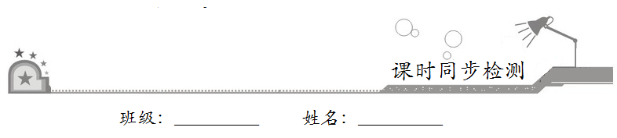
一、选择题：在每小题给出的四个选项中，只有一项是符合题目要求的．
1．在频数分布直方图中
A．横轴必须从0开始，纵轴不受这个限制 B．纵轴必须从0开始，横轴不受这个限制
C．横轴与纵轴都必须从0开始 D．横轴与纵轴都不必从0开始
【答案】B
【解析】由于在频数分布直方图中，小长方形面积=组距×频数可知，纵轴必须从0开始，横轴不受这个限制，故选B．
2．绘制频数分布直方图时，各小长方形面积占全体小长方形总面积的百分比刚好等于相应各组的
A．组距 B．平均值 C．频数 D．频率
【答案】D
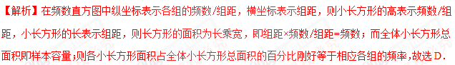
3．为了绘制一批数据的频率分布直方图，首先要算出这批数据的变化范围，数据的变化范围是指数据的
A．最大值 B．最小值
C．最大值与最小值的差 D．个数
【答案】C
【解析】根据频率直方图的是将数据将参量的数值范围等分为若干区间，统计该参量在各个区间上出现的频率，并用矩形条的长度表示频率的大小．即是按照数据的大小按序排列，故选C．
4．小杰调查了本班同学体重情况，画出了频数分布直方图，那么下列结论不正确的是
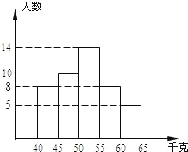
A．全班总人数为45人 B．体重在50千克~55千克的人数最多
C．最大值与最小值的差为25 D．体重在60千克~65千克的人数占全班总人数的
【答案】C
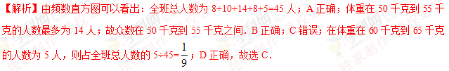
5．有40个数据，其中最大值为35，最小值为14，若取组距为4，则应该分的组数是
A．4 B．5 C．6 D．7
【答案】C
【解析】∵最大值为35，最小值为14，∴在样本数据中最大值与最小值的差为35-14=21，又∵组距为4，∴应该分的组数=21÷4=5.25，∴应该分成6组，故选C．
二、填空题：请将答案填在题中横线上．
6．如图，一项统计数据的频数分布直方图中，如果直方图关于第三组的小长方形呈轴对称图形（坐标轴忽略不计），那么，落在110～130这一组中的频数是__________．
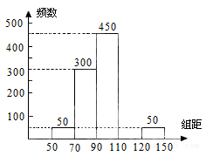
【答案】300
【解析】如果直方图关于第三组的小长方形呈轴对称图形，则110~130这一组与第二组频数应相等，故答案为：300．
7．在1000个数据中，用适当的方法抽取50个作为样本进行统计．在频数分布表中，54.5~57.5这一组的频率为0.12，那么这1000个数据中落在54.5~57.5之间的数据约有__________个．
【答案】120
【解析】1000×0.12=120，故答案为：120．
三、解答题：解答应写出文字说明、证明过程或演算步骤．
8．为增强学生体质，各学校普遍开展了阳光体育活动．某校为了了解全校1000名学生每周课外体育活动时间的情况，随机调查了其中的50名学生，对这50名学生每周课外体育活动时间x（单位：小时）进行了统计，根据所得数据绘制了一幅不完整的统计图，并知道每周课外体育活动时间在6≤x<8的学生人数占24%．根据以上信息及统计图解答下列问题：
（1）本次调查属于__________调查，样本容量是__________；
（2）请补全频数分布直方图中空缺的部分；
（3）估计全校学生每周课外体育活动时间不少于6小时的人数．
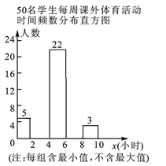
【解析】（1）抽样；50．
（2）50×24%=12，50-（5+22+12＋3）=8，∴抽取的样本中，活动时间在2≤x<4的学生有8名，活动时间在6≤x<8的学生有12名．
因此，可补全直方图如图：
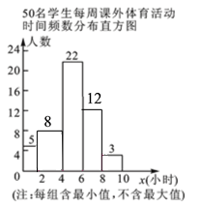
（3）1000×=300（人）．
答：估计全校学生每周课外体育活动时间不少于6小时的人数约为300人．

